Міністерство освіти і науки України

Тернопільський національний педагогічний університет

імені Володимира Гнатюка

Конспект заняття на тему:

«Мова HTML. Створення таблиць»

Підготувала:

студентка V курсу

фізико-математичного

факультету групи І — 53

Поливка Ю.П.

Вчитель: Драпак О.М.

Тема уроку: Мова HTML. Створення таблиць.
Мета:
Навчальна: ситематизувати і узагальнити знання учнів з даної теми, навчити їх форматувати текст веб-сторінки та створювати таблиці.
Розвиваюча: Розвивати практичні навички роботи з ПК, розвивати вміння застосовувати набуті знання, використовуючи міжпредметні зв'язки, формувати алгоритмічне мислення, логічність у діяльності.
Виховна: Виховувати інформаційну грамотність, вміння працювати з комп'ютерними програмами.
Обладнання: Комп’ютери класу. Мережа Інтернет. Текстовий редактор «Блокнот».
Тип уроку: Практична робота.

Зміст
- Організаційний момент (1 хв.)
- Актуалізація опорних знань (4 хв.)
- Виконання практичної роботи (35 хв)
- Оцінювання (4 хв)
- Підведеня підсумків. Домашнє завдання (1 хв.)
Хід уроку

1. Організаційний момент(1 хв)

2. Актуалізація опорних знань (4 хв)
Вправа "Закінчи речення" (фронтальне опитування)
- Тег для означення HTML-файлу… (html)
- Теги для створюваної таблиці (table)
- Теги для форматування рядка таблиці (tr).
- Теги для форматування комірки таблиці (td).
- Атрибут, що визначає ширину рамки таблиці у пікселях, наприклад, значення, рівне нулю, означає відсутність рамки (BORDER).
- Атрибут, що визначає ширину всієї таблиці у пікселях, або у відсотках від ширини вікна браузера (WIDTH).
- Атрибут, що визначає висоту всієї таблиці у пікселях, або у відсотках від висоти вікна браузера (HEIGHT).
- Атрибут, що задає горизонтальне вирівнювання таблиці у вікні браузера; має значення left, center і right (За замовчуванням - left) (ALIGN).
- Атрибут, що встановлює колір фону всієї таблиці (BGCOLOR).
- Для з'єднання двох суміжних клітинок в одному стовпці потрібно використовувати атрибут … (ROWSPAN).
- Для об'єднання двох суміжних клітинок в одному рядку потрібно використовувати атрибут … (COLSPAN).

3. Виконання практичної роботи (35 хв.)

Завдання В—1
Створити Web-сторінку з назвою «Table», з жовтим кольором фону та з таблицею. Параметри таблиці:
- розмірність: 7 рядків, 7 стовпців;
- товщина рамки – 3, колір рамки – зелений;
- ширина 60%, висота 380 пікселів, вирівнювання по центру;
- висота першого рядка 100 пікселів, вирівнювання по вертикалі першого рядка «top», колір фону рядка «Lime»;
- об’єднати комірки як показано на рисунку.
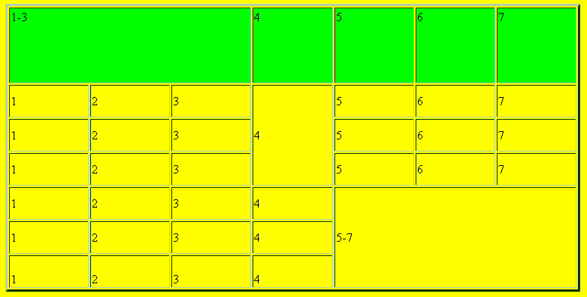

Завдання В—2
Створити Web-сторінку з назвою «Table», з жовтим кольором фону та з таблицею. Параметри таблиці:
- розмірність: 7 рядків, 7 стовпців;
- товщина рамки – 3, колір рамки – зелений;
- ширина 60%, висота 350 пікселів, вирівнювання по центру;
- вирівнювання по вертикалі останнього рядка «bottom», колір фону останнього рядка «aqua»;
- об’єднати комірки як показано на рисунку.
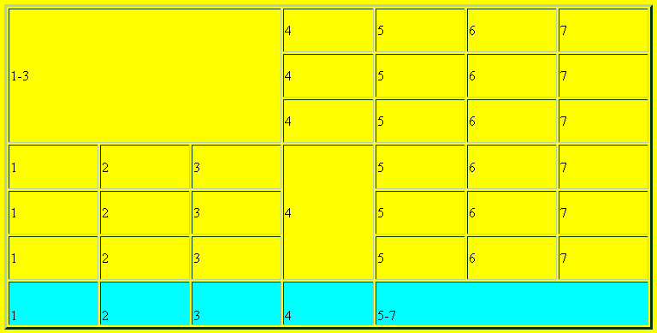

4. Оцінювання (4 хв.)
Вчитель перевіряє роботу учнів, аргументує виставлення оцінок.

5. Підведеня підсумків. Домашнє завдання (1 хв)

